

国际教研院【2023】函字002号

新时代家庭教育智库专家讲师
邀 请 函

各高等院校、中小学校、幼儿园、培训机构、家庭教育指导服务机构、家庭教育相关社团组织、相关专家学者：
为适应新时代家庭教育发展的新需求，推动各中小学和幼儿园的家长学校建设，进一步提升家长在家庭教育中的主体责任意识，规范家庭教育对家长和儿童的指导服务需求，湖南国际教育科学研究院与湖南科技大学于2021年2月正式达成家庭教育指导专业人才联合培养共识，这项高校与研究院合作的达成，标志着在全国率先将“家长学校校长”“科学育儿讲师”“家庭教育咨询师”向高等院校举荐项目正式纳入人才培养序列，与国家政策指导精神高度保持一致，为“做真、做实、做活”家庭教育服务机构和家长学校培养专业人才，提供标准化建设指导服务。
根据《中华人民共和国家庭教育促进法》《中国儿童发展纲要》（2021-2030）和《湖南省家庭教育促进条例》等国家法律法规文件精神，结合湖南省家庭教育促进工作十四·五规划方案，决定组建“新时代家庭教育智库”和实施“百千万家庭教育工程”项目，积极协助政府部门和学校大力促进家庭教育工作，现将相关事宜函告如下：
一、工作目标
抓住“立德树人”根本任务，整合专家学者、培养专业人才。加强家庭教育学术规范、维护家庭教育服务行业秩序和行为规范、指导家庭教育服务阵地和队伍建设，组织有家庭教育工作经验和专业知识的学校老师、社会人员参与专家团队建设，探索、积累、分享家庭教育经验和家校共育新方法新模式，大力推广新型家长学校建设模式，为家长学校师资提供普惠性培训服务，并协助各级政府部门和家长学校开展形式多样的家庭教育志愿服务活动，推动建成适应城乡发展、满足家长和儿童需求的指导服务体系，推进家庭教育社会化和专业化，帮助孩子扣好人生第一粒扣子。
帮助家长根据儿童年龄特点和成长发展规律，在家庭生活点滴中对孩子进行潜移默化、润物无声的思想品德教育，用正确行动、正确思想、正确方法教育孩子， 培养孩子从小养成好思想、好品德、好习惯、好人格。围绕家长需要掌握的核心理念和科学知识，依托各类资源和载体，为父母提供便捷、专业、管用的指导服务，让为国教子、立德树人的理念深入千家万户。建立完善鼓励和支持家长自觉学习运用家庭教育科学知识的激励机制和有效平台，增强父母的主动性和积极性。
二、入选家庭教育智库基本条件
（一）对有家庭教育研究课题的教师或家庭教育工作经验人士。
（二）具有律师资格证、教师资格证、心理咨询师证等专业人才和相关专业在校在职研究生。
（三）有家庭矛盾调解、涉及妇女儿童案件处理经验的律师、法官、家庭调解员。
（四）具有良好的沟通和表达能力，善于做妇女儿童教育工作的人士。
（五）必须由高等院校、县级以上教育行政部门和妇联做推荐。
三、发挥智库力量 实施“百千万家庭教育工程”
（一）发挥家庭教育智库力量，三年内培养500名以上家庭教育专家型人才，指导新型家长学校建设课程系统和开展创新教育活动。
（二）发挥家庭教育智库力量，三年内培训3000名家长学校校长和9000名家庭教育指导师，保障推动3000 所中小学和幼儿园家长学校的四化建设。
（三）发挥家庭教育智库力量，五年内培训20万名家长学校志愿者，带动家长学校常态化、专业化发展，让千万家长远离教育误区、从而科学指导孩子的生涯规划，构建和睦幸福家庭。
以上各类培训，不以营利为目的，采取免收培训费和成本平摊普惠性公益原则。
四、加入新时代家庭教育智库的申报要求
（一）新时代家庭教育专家智库分为家庭教育“智库顾问、智库导师、智库专家（高级研究员）、高级讲师（高级咨询师、副研究员）、讲师（咨询师、助理研究员）、指导师”等六项学术职称；分为“法学、教育学、心理学、社会学、儿童医学、食品卫生与营养学、家庭教育理论研究者与实践指导者”等八个专业领域；分为“新婚、婴儿、幼儿、小学生、初中生、特殊性”等家庭教育的八个专业知识层面。申报时，请根据申报人自身的实际情况，认真填写申报表。
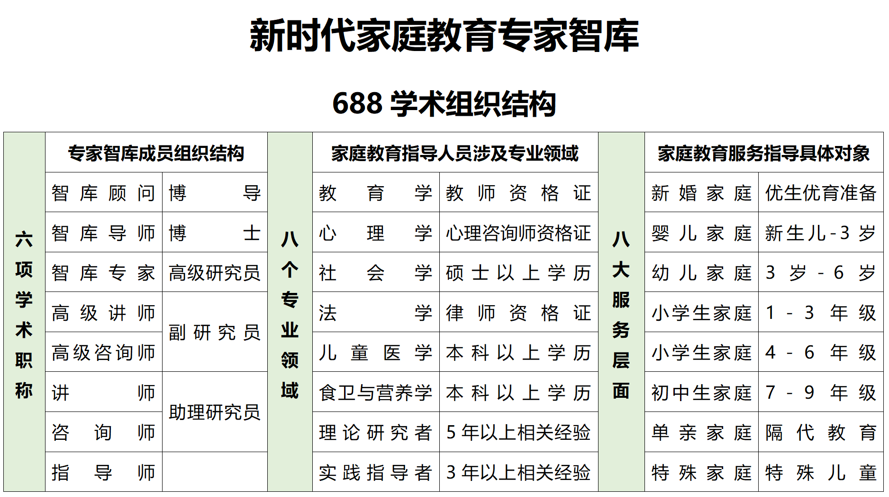
（二）凡是受过组织纪律处分、法律制裁的人员，不得申报新时代家庭教育专家智库。
（三）申报人的申报材料附件中应当备齐“本人身份证、学历证、资质证明、相关荣誉证书复印件和生活照片2张、证件照片1张”等材料，一并打包发送以下指定邮箱，材料不齐会直接影响评定结果。
（四）凡入选“新时代家庭教育专家智库”的专业人士，会收到相关工作和学习任务通知，并在官网www.hnskedu.cn上公布入选名单。颁发专家智库聘书、享有专家智库津贴。
（五）自本通知发布之日起接受申报，2023年8月31日截止。期间，每两个月公布一批通过名单。
（六）申请智库成员联系方式：15364088506 欧老师
资料申报邮箱：13787179805@163.com

附件：1.《新时代家庭教育智库人才报名表》

湖南国际教育科学研究院
2023年03月8日

新时代家庭教育智库人才报名表

姓 名 |  | 性 别 |  | 出生年月
别 名 |  | 民 族 |  | 政治面貌
毕业学校 |  |  |  | 文化程度
所在单位 |  |  |  | 单位职务
专业职称 |  |  |  | 联系电话
联系地址 |  |  |  | 邮政编号
工作经历
获得荣誉

专业特长
推荐单位意 见 | （盖章）  年 月 日
备注：
1、填写完本表后打印2份，经推荐单位签署推荐意见和盖章后，快递邮寄到：长沙市岳麓区中海社区3期6栋 2401 室，欧小红收，联系方式 15364088506。

2、电子表和申报材料附件，请打包发送到：13787179805@163.com 邮箱。

